

Nuestra misión: “Formar hombres y mujeres **Cristianos**, **Nobles** y **Capaces”**

**Asignatura: Historia.**

**Clase: Caracterizar los recursos económicos de nuestro país.**

**Instructivo: Usando los contenidos y los videos que vimos que aparecen en esta unidad, responde la siguiente actividad de autoaprendizaje, recuerda que la información está además en tu texto y también en la plataforma de classroom.**

**Te sugiero revisar el siguiente video antes de iniciar la actividad** <https://www.youtube.com/watch?v=m0L38hIQMbw>

**Una vez que respondas toda la guía, la debes enviar al mail:** [trabajosquintosbasicos@gmail.com](mailto:trabajosquintosbasicos@gmail.com) **para su posterior corrección.**

**Para poder visualizar está actividad en classroom debes ingresar con el siguiente código xeasmzq**

**Contenido: Recursos económicos.**

**GUÍA DE AUTOAPRENDIZAJE HISTORIA 5° BÁSICO**

**NOMBRE: _**

**___**

**_CURSO: _**

**FECHA _/**

**/ _**

**OBJETIVOS DE APRENDIZAJE: OA10**

Reconocer y ubicar en mapas recursos naturales significativos de Chile, como cobre, hierro, recursos marítimos y forestales, entre otros; diferenciar recursos renovables y no renovables y explicar la importancia de cuidarlos en el marco de un desarrollo sostenible.

**OA11**

Analizar y dar ejemplos de diversas maneras en las que el trabajo de las personas, sus ideas y proyectos potencian y dan valor a los recursos naturales (por ejemplo: tecnología de riego, elaboración de vinos, uso de madera en la

construcción, nuevas formas de explotación sustentable).

**Instrucciones:**

-A continuación, te encontrarás con la guía de autoaprendizaje, para que refuerces y aprendas desde tu hogar.

-Lee toda la información, observa imágenes y videos sugeridos para poder realizar las actividades.

**IMPORTANTE:** Antes de realizar esta guía de aprendizaje, debes ver los siguientes videos:

<https://www.youtube.com/watch?v=8akRgFSLqhg>

<https://www.youtube.com/watch?v=vAGwSftL_ak>

<https://www.youtube.com/watch?v=oc4MdZqAjlI>

<https://www.youtube.com/watch?v=sZp83Ja12kc>

**I.** Analiza la siguiente imagen y responde:

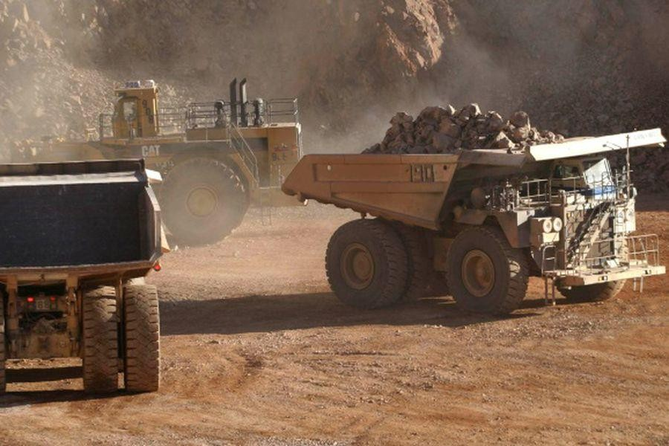

1. ¿Qué tipo de recurso se está explotando?

_ _

_ _

_ _

_ _

2) ¿Es un recurso renovable o no renovable?, ¿por qué piensas eso?

|  |  |  |
| --- | --- | --- |
| _ | _ | _ |
| _ |  | _ |
| _ |  | _ |
| _ |  | _ |
| _ |  | _ |

**II.** Completa el siguiente cuadro describiendo las principales características económicas de las zonas naturales de nuestro país:

|  |  |
| --- | --- |
| **Actividades económicas** | **Principales características** |
| **Norte grande** |  |
| **Norte chico** |  |
| **Zona central** |  |
| **Zona sur** |  |
| **Zona austral** |  |

**III.** Identificar: Los siguientes mapas muestran los recursos naturales de algunas zonas naturales de Chile. Encierra en un **círculo verde los recursos renovables** y en un **círculo rojo los recursos no renovables.**

